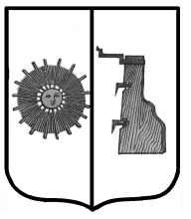

## Российская Федерация

**Администрация Ёгольского сельского поселения Боровичского района Новгородской области**

**РАСПОРЯЖЕНИЕ**

**от** **07.12.2020 г. № 49-рг**

**д. Ёгла**

**Об исключении из реестра муниципального имущества.**

На основании акта о списании жилого дома от 02.10.2020 г.:

1) произвести снос здания, расположенного по адресу: Новгородская область, Боровичский район д. Ровное, 2-я линия, д.1

2) очистить прилегающую к нему территорию,

3) исключить вышеуказанное здание из реестра муниципального имущества Ёгольского сельского поселения.

Глава сельского поселения Н.В. Герасимов